Дидактическая игра «Дом для геометрических фигур»
Составитель: Кочура Наталья Николаевна, воспитатель высшей категории,
МБДОУ «ШАХТЁРСКИЙ Я/С №6» г. Шахтёрск, Донецкая Народная Республика.

- Дидактическая игра «Дом для геометрических фигур»
- Цель игры: в игровой форме научить детей различать геометрические фигуры, цвета, чётко выполнять задание. Развивать быстроту реакции. Учить отбирать предметы по названному признаку. Закреплять знание основных признаков геометрических фигур и их названия. Учить слышать задания педагога или ребёнка-ведущего и точно выполнять его. Развивать слуховое и зрительное внимание, закрепить навыки счёта. Развивать партнёрство и доброжелательность во время игры.
- Авторская игра создана на основе игры «Где, чей домик»
- Игра может проводиться во время организованно-образовательной деятельности по формированию элементарных математических представлений, а также в свободное время, во время индивидуальных занятий. Мотивация данной игры заключается в просьбе воспитателя расселить геометрические фигуры в домики. Можно в игровой форме детям прочитать письмо от геометрических фигур, которые заблудились, не могут найти свой домик, свой этаж. Дети с удовольствием играют, выполняют задания.
- В эту игру могут играть дети 3-7 лет. Для каждого возраста детей задания даются с увеличением уровня сложности.
- Игра проводится как индивидуально, так и с участием 0т 2 до 5 детей.
- Продолжительность игры может быть 10-20 минут, в зависимости от количества участников игрового процесса.
- Место проведения данной игры: возможно и в помещении, а также на улице в хорошую погоду (за столом на участке).
- Оборудование игры: домики разного размера из цветного картона с прозрачными кармашками из полиэтилена. Набор геометрических фигур разного размера и цвета.
- Можно по желанию детей или по считалке выбрать ведущего, затем выбрать ответственного за игру, а ответственный, набирает себе команду из 3-4 детей. В роли ведущего может быть педагог и сам выбирать игроков по своему усмотрению.
- Предусмотрена смена игровых ролей в ходе игры. Например, тот ребёнок, который правильно выполняет все задания, может стать ведущим, давать задания и проверять правильность выполнения. Смену ролей контролирует педагог.
- Правила игры заключаются в умении выбирать роли и выполнять предложенные задания. Ведущий даёт задание, а игроки выполняют. Также среди играющих назначается ответственный, который проверяет выполнение заданий, помогает исправить ошибки. Задания нужно давать чётко, ясно и понятно.
Например: в жёлтом домике на первом этаже живёт большой синий прямоугольник. На крыше зелёного дома поселился маленький коричневый круг. На втором этаже прямоугольного дома живёт большой оранжевый квадрат и такого же цвета маленький треугольник. Заданий в этой игре огромное количество.
- Трудности возникают у детей-ведущих в правильности постановки задания. Поэтому педагог помогает формулировать задание.

Дидактическая игра «Дом для геометрических фигур»

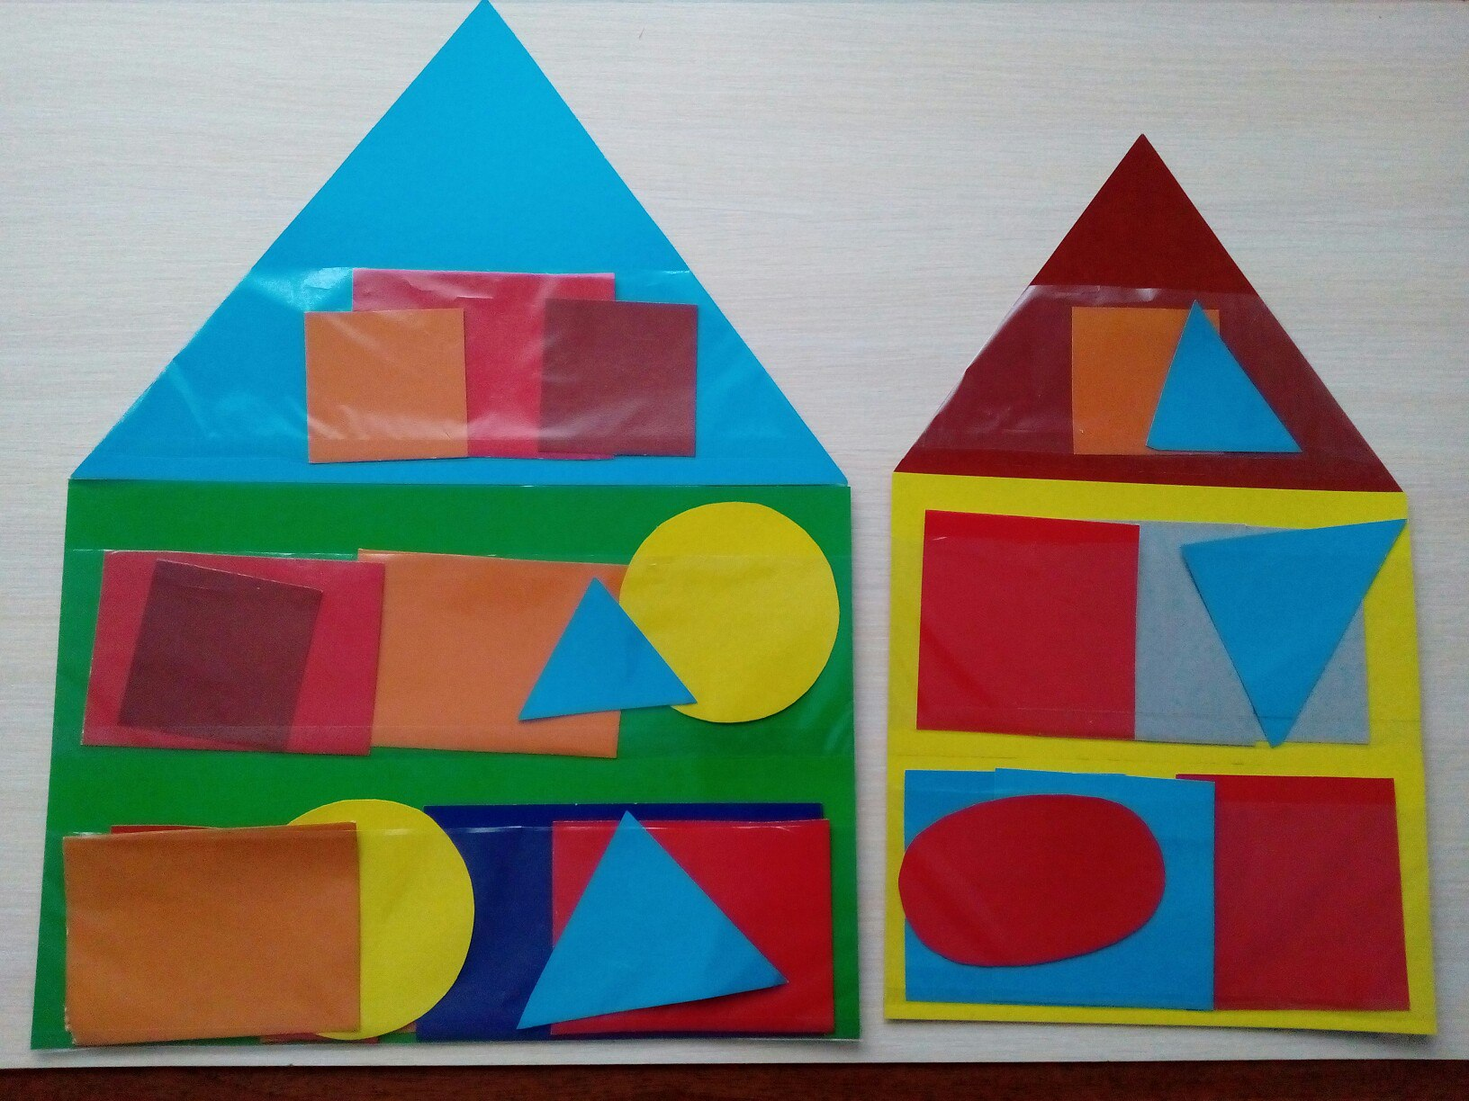
Домики для геометрических фигур удобно прикрепить на магнитную доску..

